# Kanelbulle[[redigera](https://sv.wikipedia.org/w/index.php?title=Kanelbulle&veaction=edit&section=0) | [redigera wikitext](https://sv.wikipedia.org/w/index.php?title=Kanelbulle&action=edit&section=0)]

[Hoppa till navigering](https://sv.wikipedia.org/wiki/Kanelbulle#mw-head)[Hoppa till sök](https://sv.wikipedia.org/wiki/Kanelbulle#searchInput)

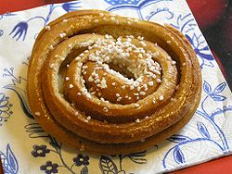

En svensk kanelsnäcka.

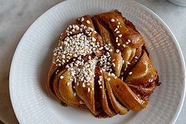

En svensk kanelknut.

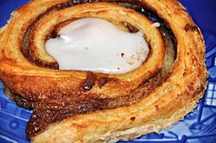

En dansk kanelsnegl (kanelsnigel).

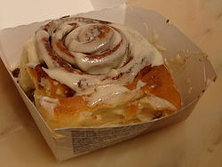

En amerikansk kanelbulle.

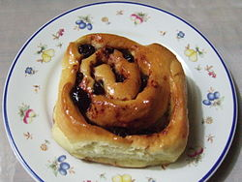

En kanelbulle i [Jakarta](https://sv.wikipedia.org/wiki/Jakarta).

**Kanelbulle**, även kallad **kanelsnäcka** och **kanelsnurra**[[1]](https://sv.wikipedia.org/wiki/Kanelbulle#cite_note-1) (på [finlandssvenska](https://sv.wikipedia.org/wiki/Finlandssvenska) *örfil*[[2]](https://sv.wikipedia.org/wiki/Kanelbulle#cite_note-2)) är ett sött bakverk gjort på [vetemjöl](https://sv.wikipedia.org/wiki/Vetemj%C3%B6l) och en fyllning med [kanel](https://sv.wikipedia.org/wiki/Kanel). Bullar med kanelfyllning finns i olika varianter och är vanligt förekommande i [Nordamerika](https://sv.wikipedia.org/wiki/Nordamerika) och [norra Europa](https://sv.wikipedia.org/wiki/Nordeuropa). En variant som fått spridning i världen är den svenska kanelbullen som fylls med [smör](https://sv.wikipedia.org/wiki/Sm%C3%B6r) eller [margarin](https://sv.wikipedia.org/wiki/Margarin), strösocker och kanel samt garneras med [pärlsocker](https://sv.wikipedia.org/wiki/Socker) och eventuellt [mandelspån](https://sv.wikipedia.org/wiki/Mandel). Internationellt förknippas svenska kanelbullar ofta med den svenska [fikakulturen](https://sv.wikipedia.org/wiki/Fika).

## **Innehåll**

* [1Historia och varianter](https://sv.wikipedia.org/wiki/Kanelbulle#Historia_och_varianter)
* [2Tillverkning](https://sv.wikipedia.org/wiki/Kanelbulle#Tillverkning)
* [3I kulturen](https://sv.wikipedia.org/wiki/Kanelbulle#I_kulturen)
* [4Bildgalleri – tillredning](https://sv.wikipedia.org/wiki/Kanelbulle#Bildgalleri_%E2%80%93_tillredning)
* [5Källor](https://sv.wikipedia.org/wiki/Kanelbulle#K%C3%A4llor)
* [6Externa länkar](https://sv.wikipedia.org/wiki/Kanelbulle#Externa_l%C3%A4nkar)

## Historia och varianter[[redigera](https://sv.wikipedia.org/w/index.php?title=Kanelbulle&veaction=edit&section=1) | [redigera wikitext](https://sv.wikipedia.org/w/index.php?title=Kanelbulle&action=edit&section=1)]

Kanelbullens tidiga historia är osäker. I [USA](https://sv.wikipedia.org/wiki/USA) är kanelbullar vanlig [morgonmat](https://sv.wikipedia.org/wiki/Frukost). Söta och kladdiga kanelbullar av [Philadelphia](https://sv.wikipedia.org/wiki/Philadelphia)-typ kom till under 1700-talet och innehåller [honung](https://sv.wikipedia.org/wiki/Honung), socker, kanel och [russin](https://sv.wikipedia.org/wiki/Russin).[[3]](https://sv.wikipedia.org/wiki/Kanelbulle#cite_note-:0-3) Det finns även många andra varianter, såsom den svenska som fått global spridning.

I Sverige finns det belägg för vetebröd som kallats "kanelbulle" sedan i varje fall 1850-talet.[[4]](https://sv.wikipedia.org/wiki/Kanelbulle#cite_note-4)[[5]](https://sv.wikipedia.org/wiki/Kanelbulle#cite_note-5) Den variant som senare kallats kanelbulle skapades troligen i Sverige på [1920-talet](https://sv.wikipedia.org/wiki/1920-talet),[[6]](https://sv.wikipedia.org/wiki/Kanelbulle#cite_note-historik-6) då tillgången på [ingredienserna](https://sv.wikipedia.org/wiki/Ingrediens) ökade efter [första världskriget](https://sv.wikipedia.org/wiki/F%C3%B6rsta_v%C3%A4rldskriget). Det dröjde dock till 1950-talet innan kanelbullen blev vanligt förekommande i Sverige.[[6]](https://sv.wikipedia.org/wiki/Kanelbulle#cite_note-historik-6) Den svenska kanelbullen är mindre söt och inte lika mäktig som amerikanska varianter. En annan skillnad är att den svenska kanelbullen ofta innehåller [kardemumma](https://sv.wikipedia.org/wiki/Kardemumma).[[3]](https://sv.wikipedia.org/wiki/Kanelbulle#cite_note-:0-3)

## Tillverkning[[redigera](https://sv.wikipedia.org/w/index.php?title=Kanelbulle&veaction=edit&section=2) | [redigera wikitext](https://sv.wikipedia.org/w/index.php?title=Kanelbulle&action=edit&section=2)]

Ingredienserna är huvudsakligen [vetemjöl](https://sv.wikipedia.org/wiki/Vetemj%C3%B6l), [mjölk](https://sv.wikipedia.org/wiki/Mj%C3%B6lk), [jäst](https://sv.wikipedia.org/wiki/J%C3%A4st), [socker](https://sv.wikipedia.org/wiki/Socker), [kanel](https://sv.wikipedia.org/wiki/Kanel) och [smör](https://sv.wikipedia.org/wiki/Sm%C3%B6r)/[margarin](https://sv.wikipedia.org/wiki/Margarin). Ofta kryddar man även degen med kardemumma, salt och socker. Den jästa degen kavlas ut och fyllningen fördelas jämnt. Fyllningen består vanligen av smör/margarin, [strösocker](https://sv.wikipedia.org/wiki/Str%C3%B6socker) och malen [kanel](https://sv.wikipedia.org/wiki/Kanel). Degen rullas eller viks ihop och skärs eller klipps. Bullarna penslas med uppvispat ägg och pärlsocker eller hackad [sötmandel](https://sv.wikipedia.org/wiki/Mandel) kan strös över. I många länder är det vanligt med [glasyr](https://sv.wikipedia.org/wiki/Glasyr) istället för pärlsocker eller mandel.

En kanelbulle är ofta snäckformad och kallas då kanelsnäcka, men även så kallat vegabröd, fransk lilja, dubbelsnäcka, knut och kanelbrioche förekommer. Det är vanligt att kanelbullar läggs i veckade pappersbakformar när de ska jäsa och gräddas. Bakformen förhindrar deformering under jäsningen och gräddningen samt skyddar bullen från direkt beröring när den ska hanteras.

## I kulturen[[redigera](https://sv.wikipedia.org/w/index.php?title=Kanelbulle&veaction=edit&section=3) | [redigera wikitext](https://sv.wikipedia.org/w/index.php?title=Kanelbulle&action=edit&section=3)]

År 1999 instiftade [Hembakningsrådet](https://sv.wikipedia.org/w/index.php?title=Hembakningsr%C3%A5det&action=edit&redlink=1) [Kanelbullens dag](https://sv.wikipedia.org/wiki/Kanelbullens_dag) som uppmärksammas den [4 oktober](https://sv.wikipedia.org/wiki/4_oktober) varje år.[[7]](https://sv.wikipedia.org/wiki/Kanelbulle#cite_note-7)

Kanelbullen presenterades som svensk specialitet i EU-projektet [Café Europa](https://sv.wikipedia.org/wiki/Caf%C3%A9_Europa) 2006.

## Bildgalleri – tillredning[[redigera](https://sv.wikipedia.org/w/index.php?title=Kanelbulle&veaction=edit&section=4) | [redigera wikitext](https://sv.wikipedia.org/w/index.php?title=Kanelbulle&action=edit&section=4)]

* 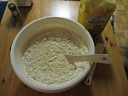
* 1. Bulldeg som ska knådas och jäsa.
* 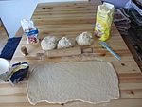
* 2. Utkavlad deg.
* 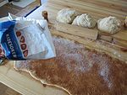
* 3. Fyllning strös på degen.
* 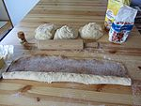
* 4. Degen rullas.
* 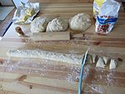
* 5. Degen skärs i bitar.
* 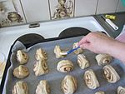
* 6. Bullarna läggs i bakformar, eller som här på bakplåtspapper, och penslas.
* 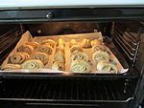
* 7. Bullarna gräddas i ugnen.
* 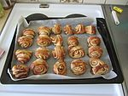
* 8. Färdiga kanelbullar.